ANEXO II

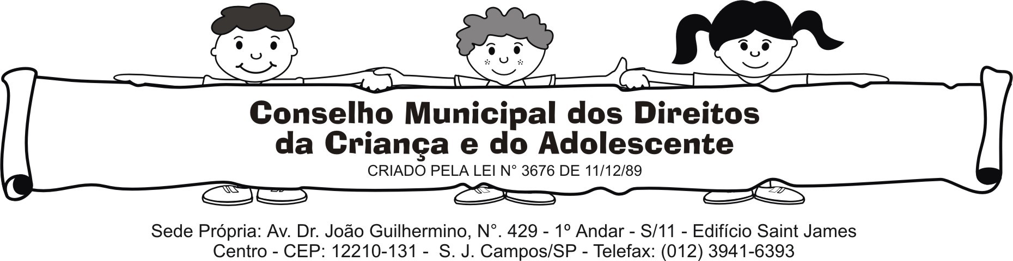
PLANO DE TRABALHO INSTITUCIONAL BIENAL
REFERENTE AO PERÍODO | De |  |  |  | a

1 DADOS DA ENTIDADE

REGISTRO NO CMDCA : Nº
RAZÃO SOCIAL – NOME COMPLETO DA ENTIDADE
Nome Fantasia
Finalidade Estatutária
Missão da instituição
Tipo de atuação da Entidade
Atendimento |  |  |  |  | Orientação e apoio Sócio familiar
 |  |  |  |  | Apoio socioeducativo em Meio Aberto
 |  |  |  |  | Colocação Familiar
 |  |  |  |  | Acolhimento Institucional
 |  |  |  |  | Medida Sócio Educativa |  |  | Liberdade assistida
 |  |  |  |  |  |  |  | Prestação de Serviço
 |  |  |  |  |  |  |  | Semiliberdade
 |  |  |  |  |  |  |  | Internação
Outros (especificar)
Forma de Atendimento | Políticas Públicas |  |  | Educação
Forma de Atendimento | Políticas Públicas |  |  | Saúde
Forma de Atendimento | Políticas Públicas |  |  | Assistência Social
Forma de Atendimento | Políticas Públicas |  |  | Cultura
Forma de Atendimento | Políticas Públicas |  |  | Esporte
Forma de Atendimento | Políticas Públicas |  |  | Trabalho
Forma de Atendimento | Segmento de atuação |  |  | Atendimento destinado a criança e adolescente de ambos os sexos
Forma de Atendimento | Segmento de atuação |  |  | Atendimento destinado a criança e adolescente do sexo masculino
Forma de Atendimento | Segmento de atuação |  |  | Atendimento destinado a criança e adolescente do sexo feminino
Forma de Atendimento | Segmento de atuação |  |  | Atendimento destinado especificamente a crianças e adolescente com deficiência
Cadastro e controle de atendidos |  | Mantém prontuário de cada atendido
Cadastro e controle de atendidos |  | Mantém ficha de acompanhamento
Cadastro e controle de atendidos |  | Controle de Frequência
Cadastro e controle de atendidos |  | Outros |  |  |  | Qual

2 CARACTERIZAÇÃO DO PÚBLICO ALVO:

Faixa Etária
(Especificar)
Quantidade de Atendidos | Crianças |  | Masculino
Quantidade de Atendidos | Crianças |  | Feminino
Quantidade de Atendidos | Adolescentes |  | Masculino
Quantidade de Atendidos | Adolescentes |  | Feminino
Quantidade de Atendidos | Famílias
Formas de Acesso |  | Busca ativa
Formas de Acesso |  | Busca Espontânea
Formas de Acesso |  | Encaminhamento da Rede de Atendimento Socioassistencial
Formas de Acesso |  | Requisição Judicial
Formas de Acesso |  | Outra. Qual?

3 INFORMAÇÕES SOBRE A EQUIPE DE TRABALHO

Vínculo com a Organização | Qtde | Tipo de Vínculo
Vínculo com a Organização |  | Empregados - CLT
Vínculo com a Organização |  | Prestadores de Serviço
Vínculo com a Organização |  | Voluntários
Vínculo com a Organização |  | Estagiários Lei 11.788/2008
Vínculo com a Organização |  | Aprendizes – Lei 10.097/2000
Formação Escolar |  | Profissional com formação em pós graduação
Formação Escolar |  | Profissional com formação Ensino Superior
Formação Escolar |  | Ensino Médio
Formação Escolar |  | Ensino Fundamental
Formação Escolar |  | Sem escolaridade concluída

4 PROGRAMAS DE AÇÃO
PROGRAMAS DE AÇÃO EM EXECUÇÃO E PREVISTOS PARA O PRÓXIMO BIÊNIO
Nome do Programa de Ação
Descrever as Ações planejadas permanentes e continuadas
Nome do Programa de Ação
Descrever as Ações planejadas permanentes e continuadas
PROGRAMAS/PROJETOS EM EXECUÇÃO E PREVISTOS PARA O PRÓXIMO BIÊNIO
Nome do Programa/Projeto
Descrever as Ações planejadas permanentes e continuadas
Nome do Programa/Projeto
Descrever as Ações planejadas permanentes e continuadas

5. ORÇAMENTO ANUAL DA INSTITUIÇÃO
RECEITA E DESPEZA REALIZADA
PERÍODO | ANO | RECEITAS |  |  | DESPESAS
Exercício anterior
Exercício atual
ORÍGEM/FONTES DAS RECEITAS
Fonte/Origem |  |  | Valor anual |  |  | % em relação ao total
TOTAL
O atendido contribui financeiramente com a entidade? Se contribui, qual o valor? |  |  | Sim |  |  | Não

Reconheço a veracidade das informações apresentadas ao Conselho Municipal dos Direitos da Criança e do Adolescente - CMDCA, CONSELHOS TUTELARES e VARA DA INFÂNCIA E DA JUVENTUDE de São José dos Campos.

São José dos Campos, ______ de _______________________________ de _________

Presidente

Técnico Responsável

